Лабораторна робота №2. Дослідження засобів і середовищ створення ПЗ
Мета і завдання: вивчення та аналіз систем контролю версій Mercurial, TortoiseHg Workbench; придбання умінь застосування і створення компонент багаторазового використання.
Назва проєкту: «Сайт середньої школи»
Призначено на: 29.09.2026 – 05.10.2026
Учасники:
Менеджер – Дядьо М. О.
Виконавець – Дядьо М. О. (робота виконувалась одноосібно; ролі учасників – менеджер, розробник, тестувальник – змодельовано окремими робочими копіями)
Використане програмне забезпечення: Mercurial 7.0.1, TortoiseHg 7.0.1 (Windows 11).
1 Встановлення TortoiseHg
TortoiseHg 7.0.1 (разом із Mercurial 7.0.1) встановлено з офіційного пакета. Після встановлення в контекстному меню Провідника Windows з'являються пункти «Hg Workbench» і «TortoiseHg», а в системі – консольна утиліта hg і графічна оболонка thg. Інтерфейс TortoiseHg автоматично локалізовано українською мовою.
2 Створення локального репозиторію
Для зберігання проєкту створено набір вкладених папок E:\MercurialProj\Share\SProject\Stable. Папка Share моделює загальне (спільне) сховище групи, а в папці Stable зберігаються стабільні версії проєкту. Репозиторій створено командою «TortoiseHg → Create Repository Here» контекстного меню папки Stable (еквівалент – hg init Stable); у папці з'явився службовий каталог .hg, у якому Mercurial зберігає історію змін.
3 Персональні папки учасників і клонування
Для моделювання колективної роботи створено три папки учасників з такою самою вкладеною структурою SProject\Stable. Оскільки робота виконувалась одноосібно, папки названо за ролями в команді проєкту:
Лістинг 1 – Структура папок локальних репозиторіїв
E:\MercurialProj
├── Share\SProject\Stable – загальне сховище групи
├── Manager\SProject\Stable – менеджер (Дядьо М. О.)
├── Developer\SProject\Stable – розробник
└── Tester\SProject\Stable – тестувальник
кожна робоча копія: .hg\, README.md, docs\, prototypes\, tests\
Загальну папку Stable клоновано в папку Stable кожного учасника командою «TortoiseHg → Clone». У вікні клонування (рис. 1) як джерело вказано E:\MercurialProj\Share\SProject\Stable, як призначення – папку учасника; у полі «Команда Hg» видно еквівалентну консольну команду hg clone.
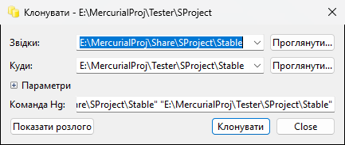
Рисунок 1 – Вікно клонування загального репозиторію в папку тестувальника
4 Налаштування персоніфікованого контролю змін
Для кожного учасника в налаштуваннях сховища («TortoiseHg → Repository Settings», вкладка «Налаштування сховища Stable», рис. 2) задано ім'я користувача, яке записується в кожну ревізію. Налаштування зберігаються у файлі .hg\hgrc відповідної робочої копії:
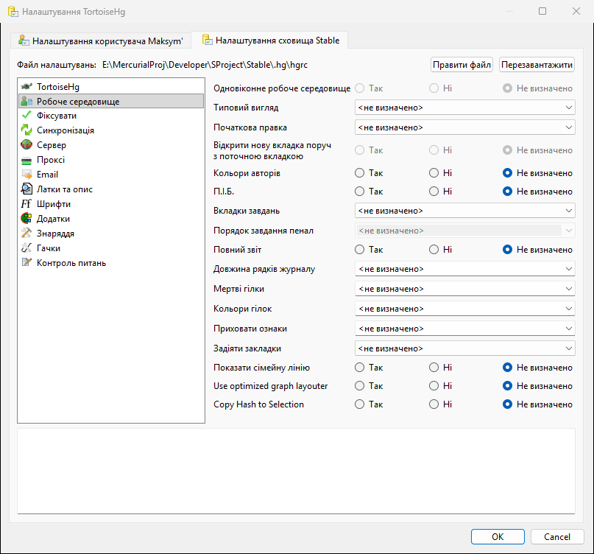
Рисунок 2 – Вікно налаштувань сховища TortoiseHg (робоча копія розробника)
Лістинг 2 – Фрагмент файлу Developer\SProject\Stable\.hg\hgrc
[paths]
default = E:\MercurialProj\Share\SProject\Stable

[ui]
username = Dyadyo Maksym (developer) <maximdyado@gmail.com>
Аналогічно для менеджера і тестувальника задано імена «Dyadyo Maksym (manager)» і «Dyadyo Maksym (tester)», тому в історії репозиторію видно, хто з учасників виконав кожну зміну.
5 Моделювання роботи з репозиторієм
Коло змін 1: менеджер
Менеджер додав до своєї робочої копії перші файли проєкту: README.md з описом репозиторію та результати ПЗ-1 (мережний графік, діаграму Ганта і дані розрахунку CPM). Для фіксації в контекстному меню обрано «Hg Commit»; у вікні фіксації (рис. 3) показано перелік доданих файлів, вміст вибраного файлу і поле коментаря. Після фіксації зміни проштовхнуто до загальної папки кнопкою «Проштовхнути вихідні зміни» у Hg Workbench (hg push).
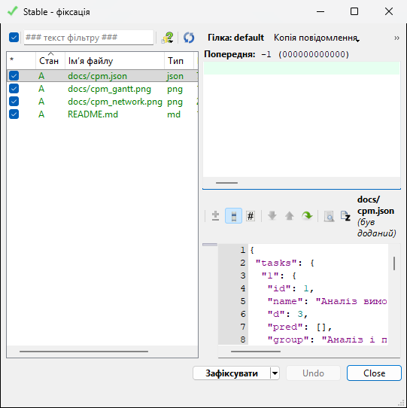
Рисунок 3 – Вікно фіксації змін у робочій копії менеджера
Коло змін 2: паралельна робота розробника і тестувальника
Розробник і тестувальник отримали зміни менеджера («Затягнути вхідні зміни», hg pull -u). Далі обидва паралельно, від однієї батьківської ревізії 0, внесли власні зміни: розробник – мапу сайту prototypes/sitemap.md (ПЗ-3), тестувальник – чек-лист usability-аналізу tests/checklist.md (ПЗ-2). Розробник першим проштовхнув свою ревізію до загальної папки. Спроба тестувальника виконати push була відхилена, оскільки створила б у загальному сховищі другу голову:
Лістинг 3 – Послідовність команд другого кола змін (робоча копія тестувальника)
$ hg push
pushing to E:\MercurialProj\Share\SProject\Stable
remote has heads on branch 'default' that are not known locally: 71bb2d6d029a
abort: push creates new remote head 789e57e9f731
$ hg pull
added 1 changesets with 1 changes to 1 files (+1 heads)
$ hg heads
2:71bb2d6d029a Dyadyo Maksym (developer) ПЗ-3: мапа сайту для прототипів
1:789e57e9f731 Dyadyo Maksym (tester) ПЗ-2: чек-лист usability-аналізу
$ hg merge
1 files updated, 0 files merged, 0 files removed, 0 files unresolved
$ hg commit -m "Злиття змін розробника і тестувальника"
$ hg push
added 2 changesets with 1 changes to 1 files
Тестувальник затягнув зміни розробника, після чого в його репозиторії з'явилися дві голови (дві віти розробки), виконав злиття (hg merge) і зафіксував ревізію злиття. Оскільки учасники змінювали різні файли, конфліктів не виникло. Після цього push пройшов успішно, а менеджер і розробник оновили свої робочі копії (hg pull -u).
6 Обробка результатів
Структуру й основні віти проєкту показано у вікні Hg Workbench (рис. 4): від ревізії 0 (менеджер) відходять дві паралельні віти – ревізії 1 (розробник) і 2 (тестувальник), які об'єднуються ревізією злиття 3.
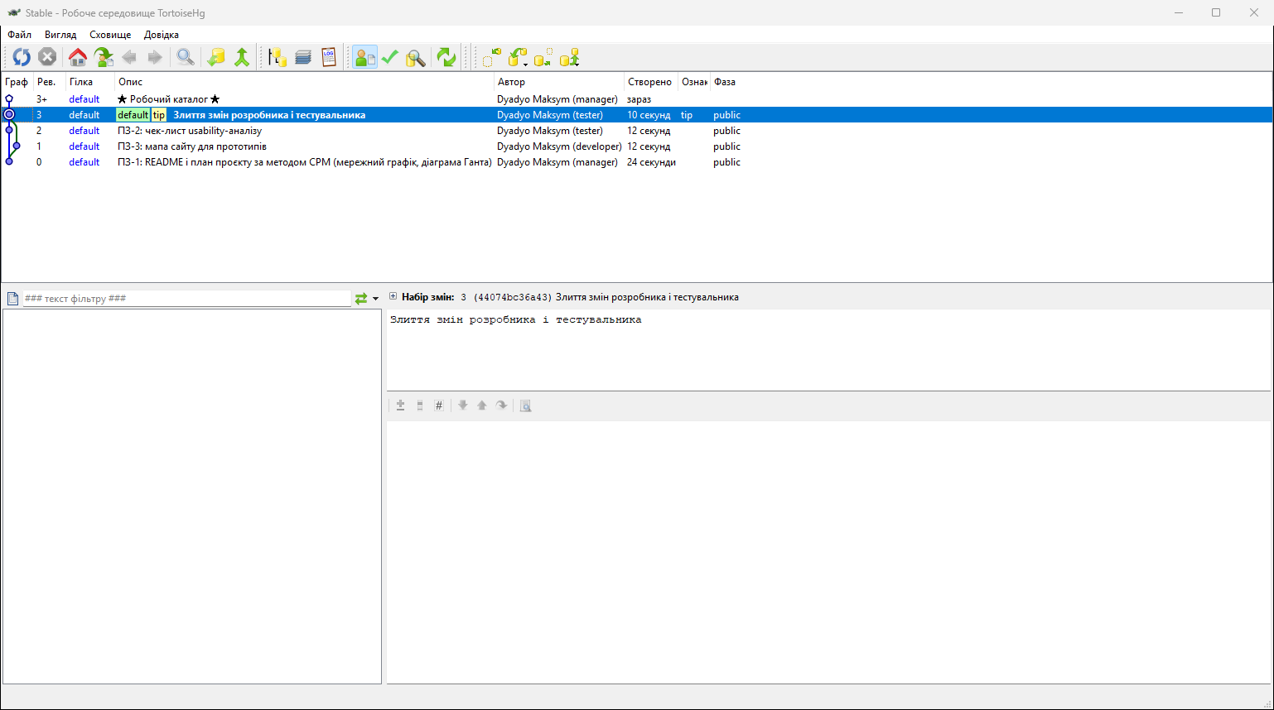
Рисунок 4 – Граф ревізій проєкту в TortoiseHg Workbench
Таблиця 1 – Результати перевірки репозиторіїв
Репозиторій | Поточна ревізія | Файлів у робочій копії | Стан
Share (загальна папка) | 3:44074bc36a43 | 6 | усі зміни учасників присутні (після hg update)
Manager | 3:44074bc36a43 | 6 | актуальна копія
Developer | 3:44074bc36a43 | 6 | актуальна копія
Tester | 3:44074bc36a43 | 6 | актуальна копія

– наявність завантажених файлів у загальній папці: перевірено – у Share присутні всі 6 файлів (README.md, 3 файли docs, prototypes/sitemap.md, tests/checklist.md);
– наявність копій файлів у робочих папках учасників: перевірено – усі три робочі копії містять ті самі 6 файлів і знаходяться на ревізії 3;
– кількість віт за одне коло змін: у першому колі (зміни лише менеджера) – 1 віта; у другому колі паралельні зміни розробника і тестувальника утворили 2 віти (дві голови), які об'єднано однією ревізією злиття; після злиття в репозиторії знову одна голова.
Відповіді на контрольні питання
1. Для чого використовуються системи контролю версій (СКВ)?
Для збереження історії змін файлів проєкту, можливості повернутися до будь-якої попередньої версії, з'ясувати, хто, коли і навіщо вніс зміну, організувати паралельну роботу кількох розробників з подальшим злиттям змін, ведення віток розробки і резервного копіювання.
2. Що представляє собою TortoiseHg?
Набір графічних інструментів для Mercurial під Windows (і Linux/macOS): інтеграція з Провідником (контекстне меню, значки стану файлів), робоче середовище Hg Workbench з графом ревізій, діалоги фіксації, клонування, синхронізації, злиття, налаштувань. Разом із TortoiseHg встановлюється сам Mercurial.
3. Чи можливо використання СКВ Mercurial без TortoiseHg?
Так. Mercurial – самостійна консольна програма (hg init, clone, add, commit, push, pull, merge, log тощо); TortoiseHg лише надає графічний інтерфейс. Також існують інші клієнти та інтеграції з IDE.
4. Назвіть переваги і недоліки розподілених систем контролю версій.
Переваги: повна копія історії в кожного учасника (робота без мережі, швидкі операції, резервування), дешеве створення віток і злиття, відсутність єдиної точки відмови, гнучкі схеми взаємодії. Недоліки: складніша модель для новачків (кілька голів, злиття, push/pull), більший обсяг локальних даних для великих бінарних файлів, відсутність централізованого блокування файлів і складніший контроль доступу.
5. У чому різниця між СКВ і системою управління проєктами?
СКВ керує версіями файлів (кодом і документами) і їх змінами, а система управління проєктами – задачами, термінами, ресурсами, виконавцями, комунікацією та звітністю. СКВ відповідає на питання «що і ким змінено у файлах», система управління проєктами – «що, хто і коли має зробити»; на практиці їх інтегрують (наприклад, задачі посилаються на коміти).
Висновки
У ході лабораторної роботи встановлено Mercurial і TortoiseHg, створено загальний репозиторій проєкту і три персональні клони (менеджер, розробник, тестувальник) з персоніфікованими іменами користувачів. Змодельовано два кола змін: фіксацію і проштовхування змін менеджера та паралельні зміни розробника й тестувальника, що утворили дві віти, відхилення push через нову голову, затягування змін і злиття. Перевірено, що всі файли присутні в загальній папці та в робочих копіях усіх учасників.

